A vizsgáztató tölti ki:  Vizsga dátuma: ............. év ............. hó ........ nap  Vizsgaközpont azonosítója: .............  Vizsgáztató neve: .................................................... | A vizsgáztató tölti ki:  Értékelés: Összpontszám: /max.: 20 pont  megfelelt/nem felelt meg  Vizsgáztató aláírása:
 | Vizsgázó neve:
53. FELADAT
A következő képszerkesztési vizsgatesztben először egy, a képszerkesztés elméletével kapcsolatos kérdésre kell válaszolnia, majd gyakorlati lépéseket kell végrehajtania a megadott állományokon.
- Az alábbiak közül melyik nem kimeneti periféria? [1 pont]
(a) | szkenner
(b) | plotter
(c) | tintasugaras nyomtató
(d) | monitor
- Ebben a feladatban polaroid képeket készítünk. Hozzon létre egy 700x500 pixel nagyságú, 72 dpi felbontású, fehér hátterű új dokumentumot! [1 pont]
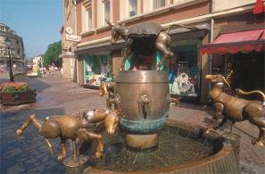
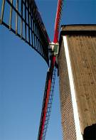
- Nyissa meg az kep1.jpg és a kep2.jpg állományokat a megadott könyvtárból, a kijelölt adathordozóról! [1 pont]
- Csökkentse le a képek mértét 80 százalékra! [1 pont]
- Jelölje ki, majd illessze be a két képet külön-külön a 2-es pontban létrehozott új dokumentumba! [1 pont]
- Nevezze el a rétegeket kép1 és kép2 néven! [1 pont]
- Hozzon létre két új üres réteget! [1 pont]
- Legyen az egyik neve keret1, a másiké keret2! [1 pont]
- A keret1 rétegen hozzon létre egy fehér négyzetet, mely legyen nagyobb, mint maga a kép (kép1)! Ügyeljen a keret elkészítésekor arra, hogy a keret alul szélesebb legyen, mert késöbb a feladat során szöveg kerül rá! Készítse el ugyanezt a keret2 rétegen! [1 pont]
- Egyesítse a kép1 és keret1, majd a kép2 és keret2 rétegeket! Szükség szerint nevezze át ismét a rétegeket kép1 és kép2 névre! [1 pont]
- Forgassa meg a fekvő képet jobbra 10 fokkal, az álló képet 12 fokkal! [1 pont]
- Mozgassa egymásra a képeket! (Elég, ha csak a képek szélei fedik egymást.) [1 pont]
- Hozzon létre mindkét képre szűrő segítségével vetett árnyékot! [1 pont]
- Helyezzen el szövegrétegeket a képkeret aljára! Az egyikre írja rá: Szökőkút, a másikra: Szélmalom! (Ügyeljen arra, hogy a szövegréteg legfelül helyezkedjen el a rétegpanelon!) [1 pont]
- Válassza ki a Times New Roman Italic betűstílust és használjon 30-as betűméretet! A felirat színét módosítsa feketére! [1 pont]
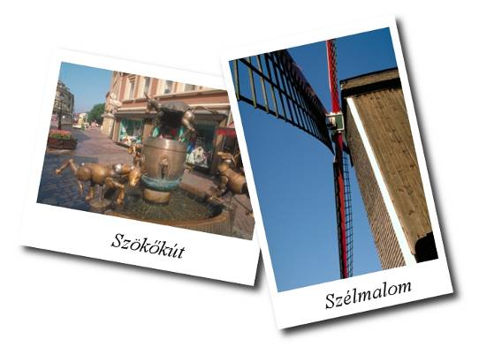
- Forgassa el a szövegrétegeket a megfelelő szögekben!
(Lásd 10-es pont) [1 pont]
- Mentse el munkáját a képszerkesztő program saját formátumában. A fájl neve fenykepek legyen! [1 pont]
- Olvassza egybe a rétegeket! [1 pont]
- Mentse el a képet megadott meghajtóra fenykepek.jpg néven! [1 pont]
- Nyomtassa fájlba a végeredményt. Zárja be a megnyitott képeket és a képszerkesztő szoftvert! [1 pont]

